Дата: 24.03.2022

Клас:3-А

Предмет : математика

Вчитель: Довмат Г.В.

Тема:**Повторення та закріплення вивченого.**

**Мета**:повторити за закріпити вичений матеріал; розвивати мислення, пам'ять, увагу; виховувати любов до математики.

**Обладнання**: мультимедійний комплект.

**Хід урок**

1. **Організація класу**

Створення позитивного психологічного клімату класу.

1. **Актуалізація опорних знань.**

Усно обчисли.

***2 ∙ 48 3 ∙ 29 5 ∙ 17 7 ∙ 11 2 ∙ 49***

1. **Мотивація навчальної діяльності.**

Каліграфічна хвилинка.

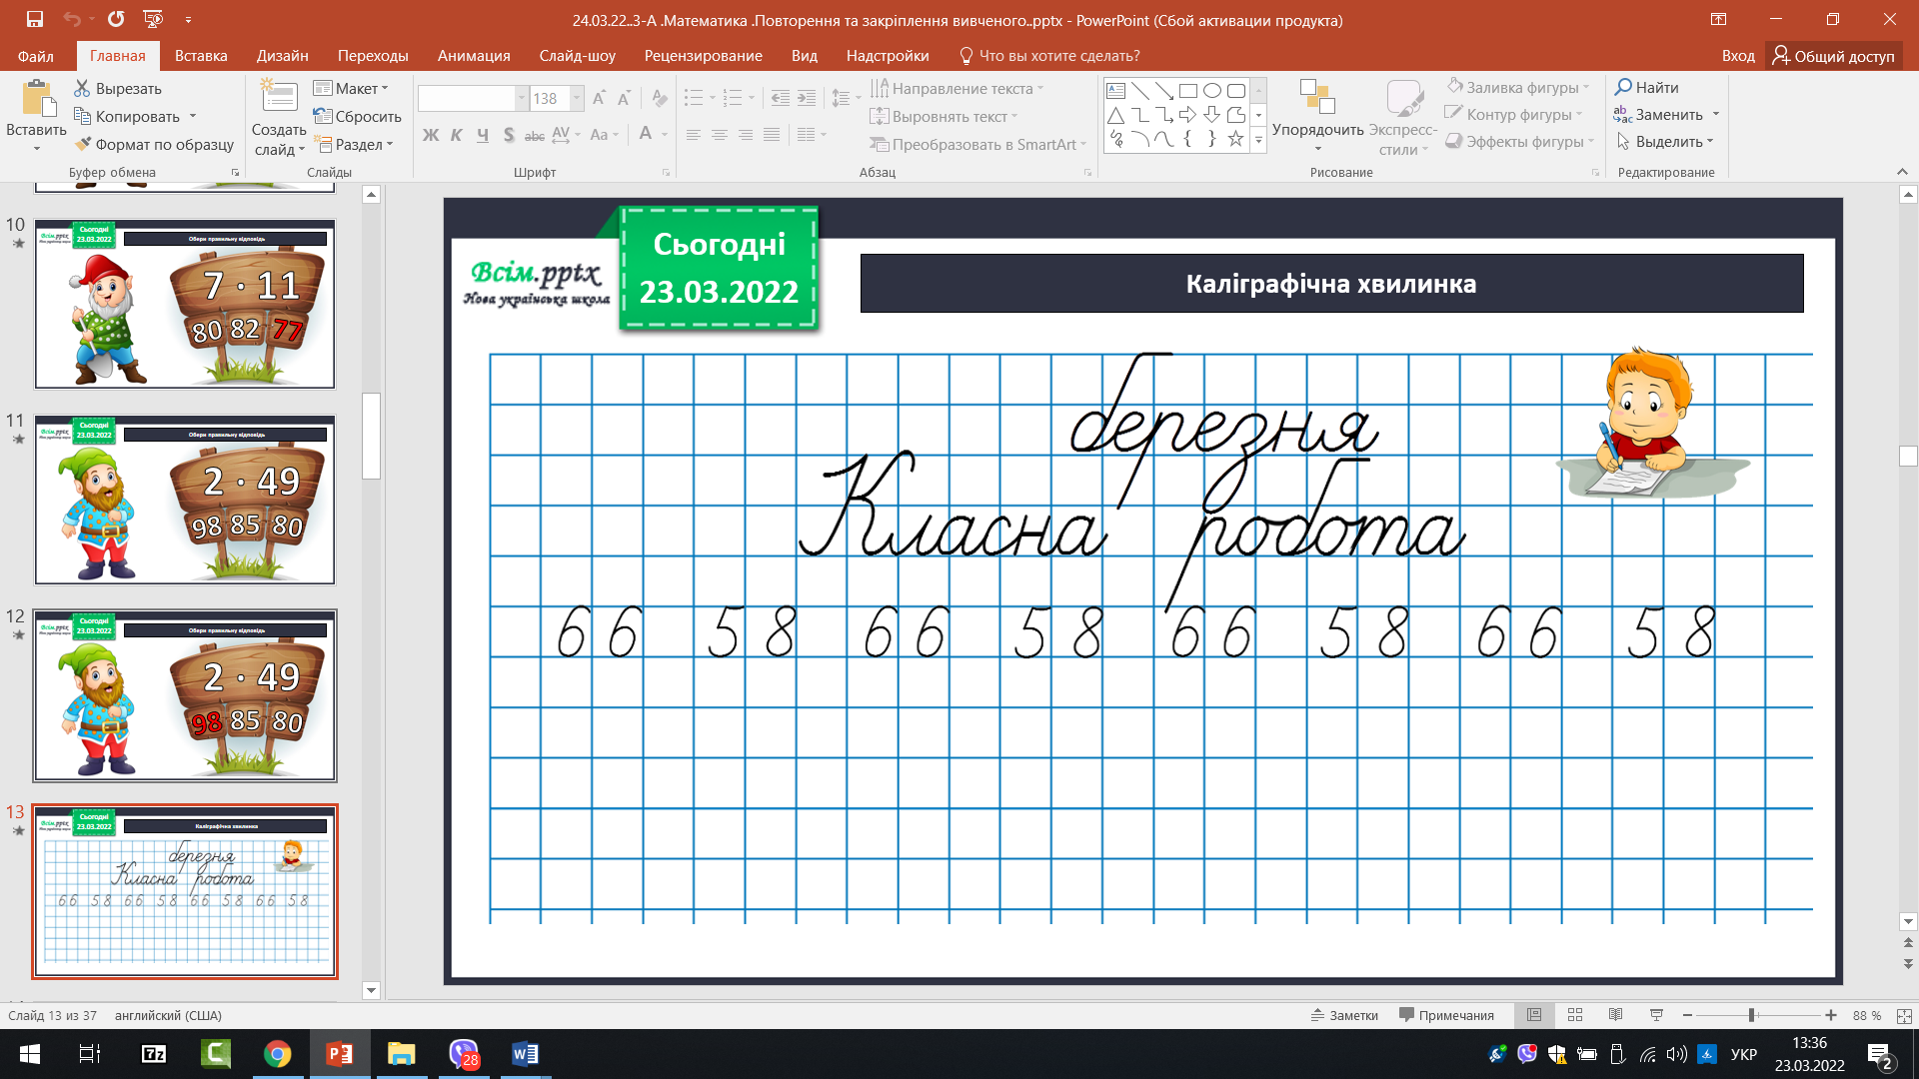

Рухлива вправа.

<https://www.youtube.com/watch?v=8G87kg9s1HM&ab_channel=CreativeTeacher>

1. **Вивчення нового матеріалу.**

Робота з підручником с. 63 - 64.

Обчисли.

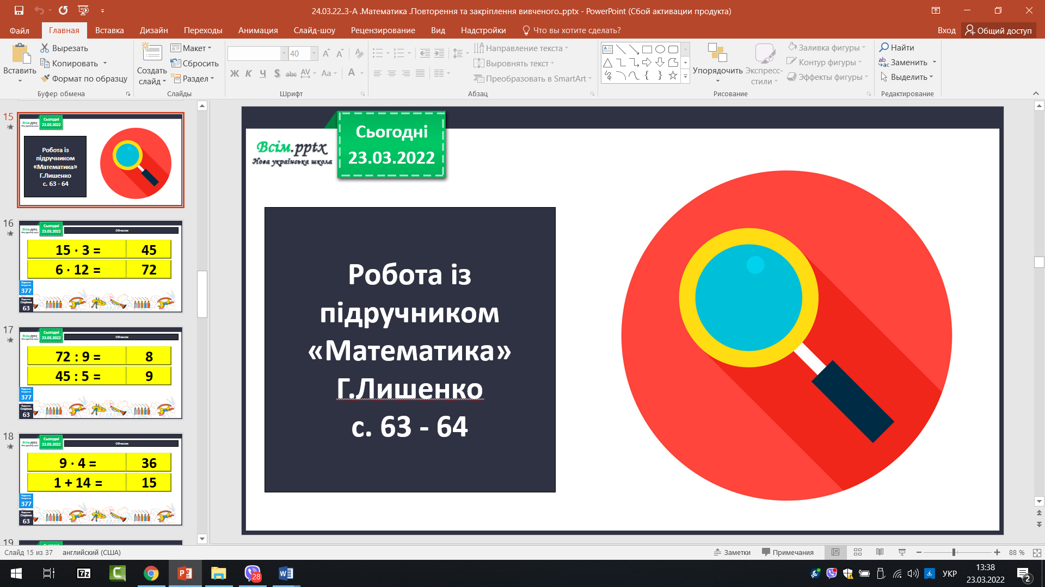 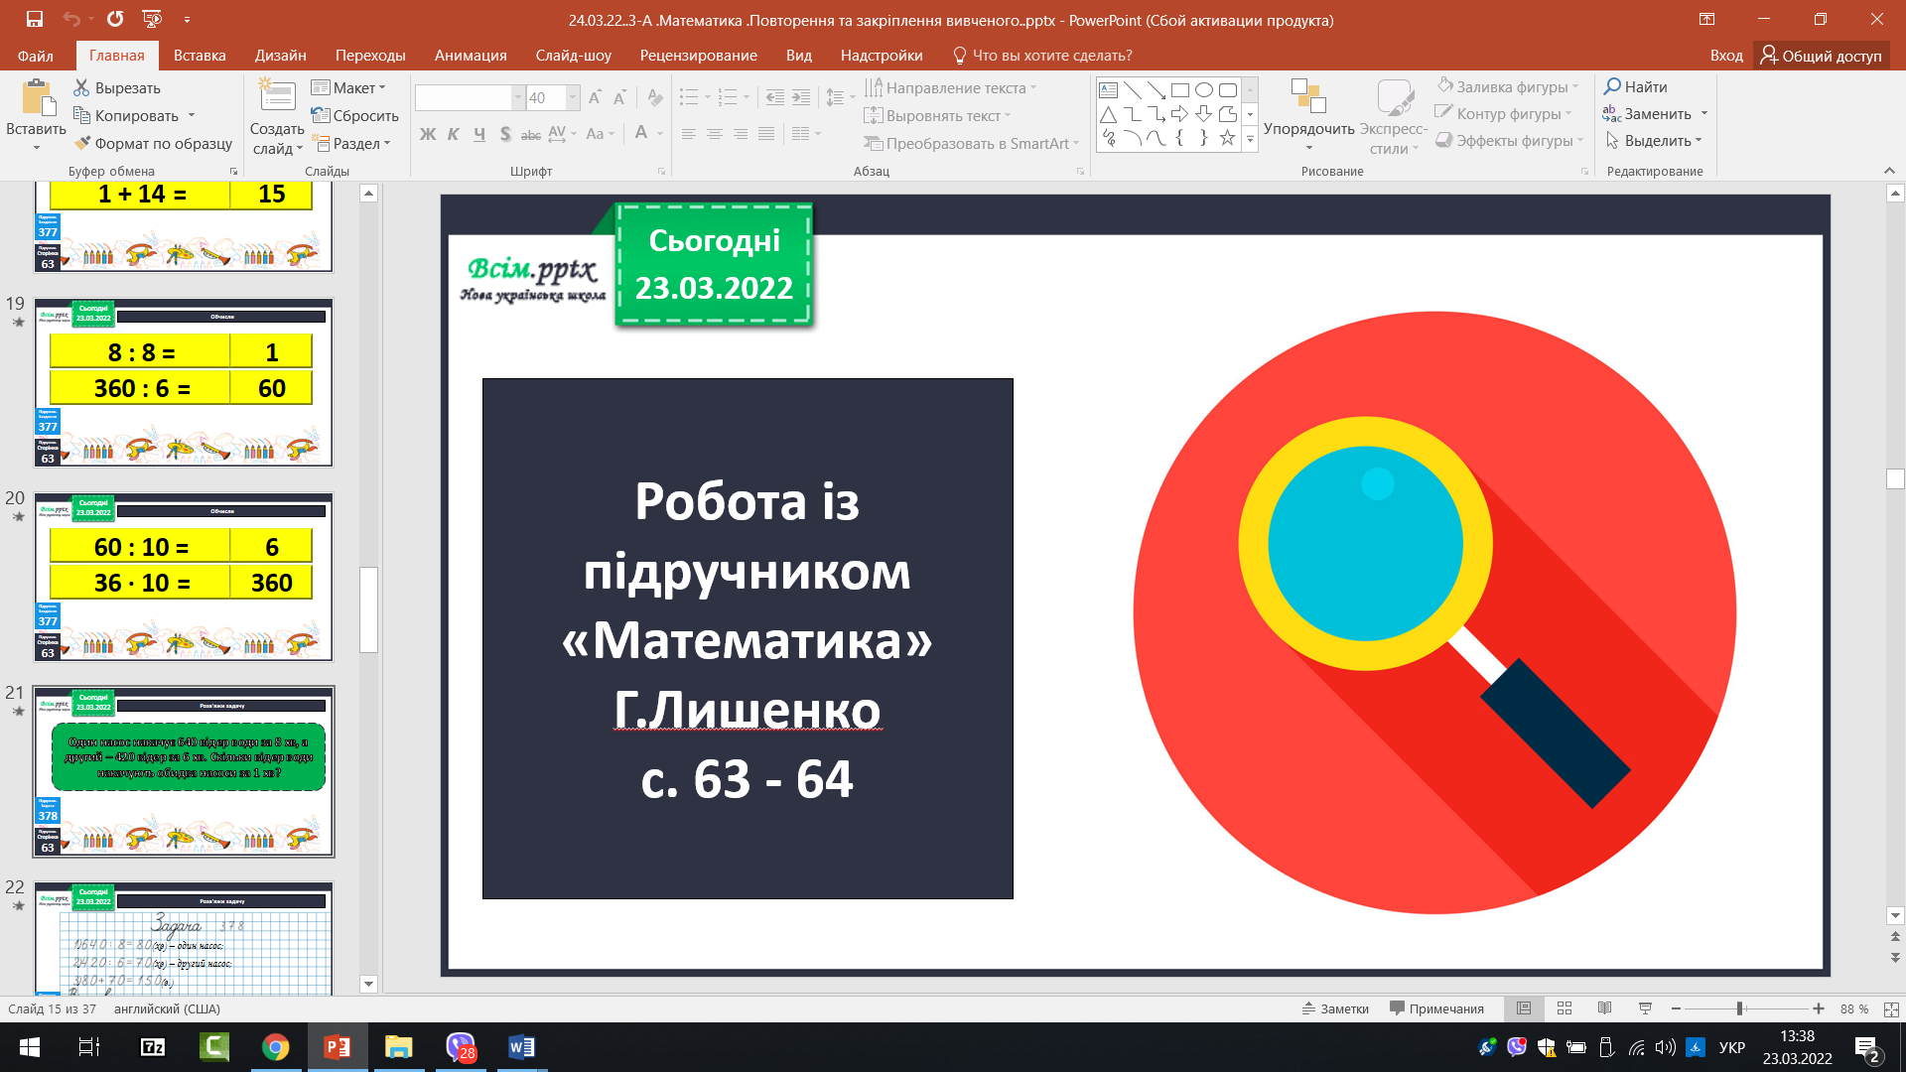

Розв’яжи задачу 378, 379 .

**Один насос накачує 640 відер води за 8 хв, а другий – 420 відер за 6 хв. Скільки відер води накачують обидва насоси за 1 хв?**

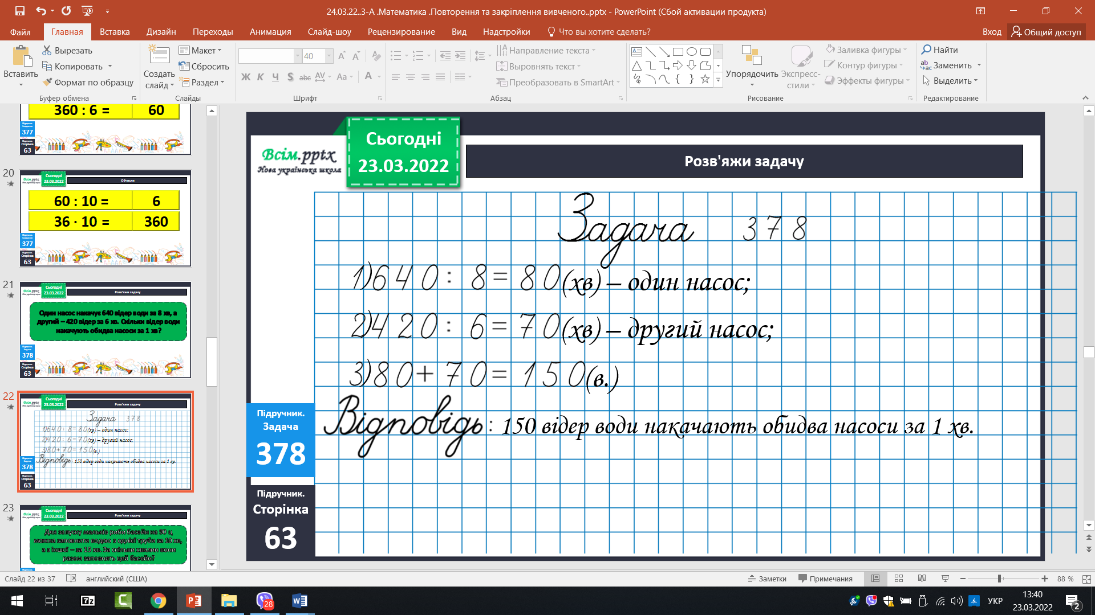

**Для запуску мальків риби басейн на 90 ц можна заповнити водою з однієї труби за 10 хв, а з іншої – за 15 хв. За скільки хвилин вони разом заповнять цей басейн?**

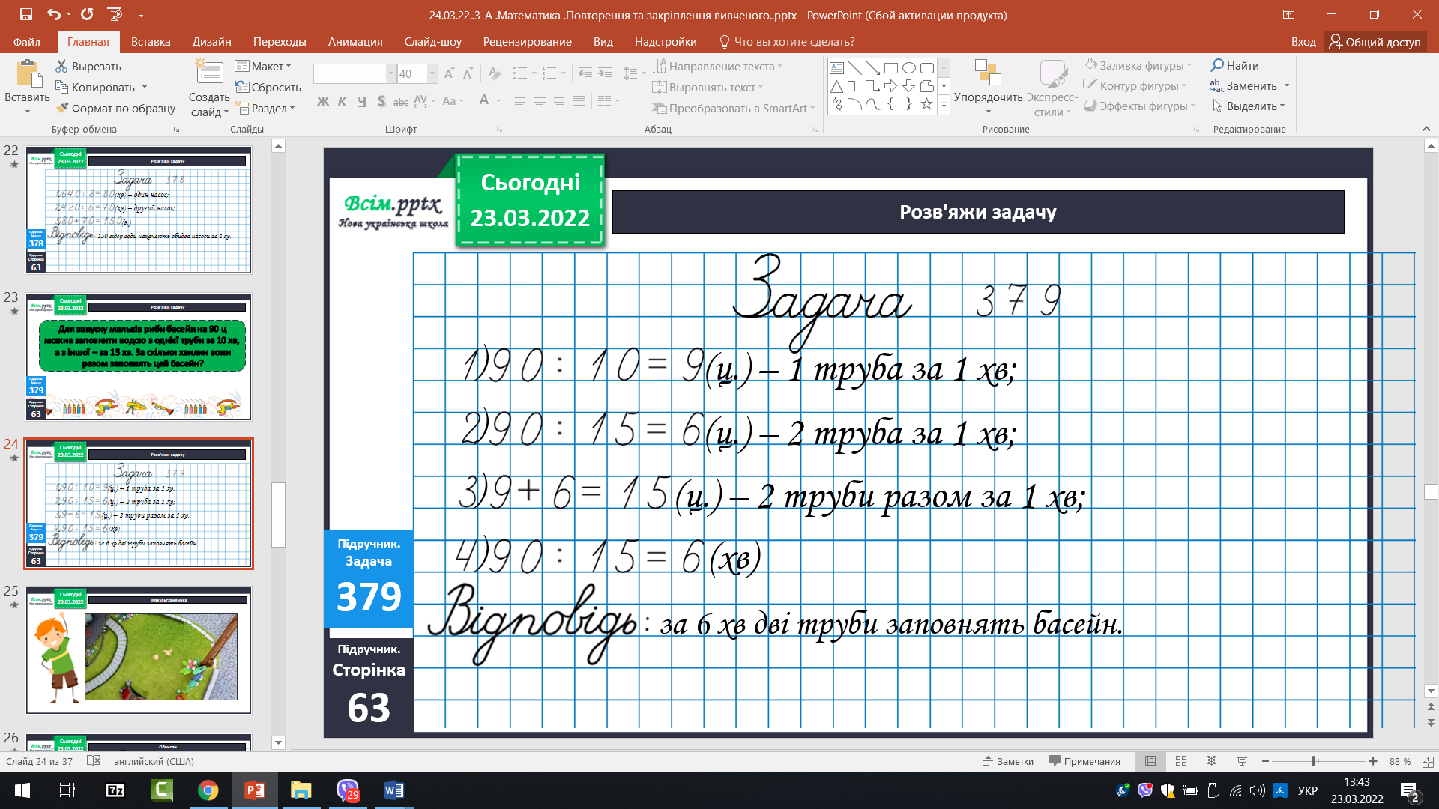

Фізкультхвилинка.

<https://www.youtube.com/watch?v=3rnbMxCaSDI>

1. **Закріплення вивченого**.

Обчисли приклади 380 .

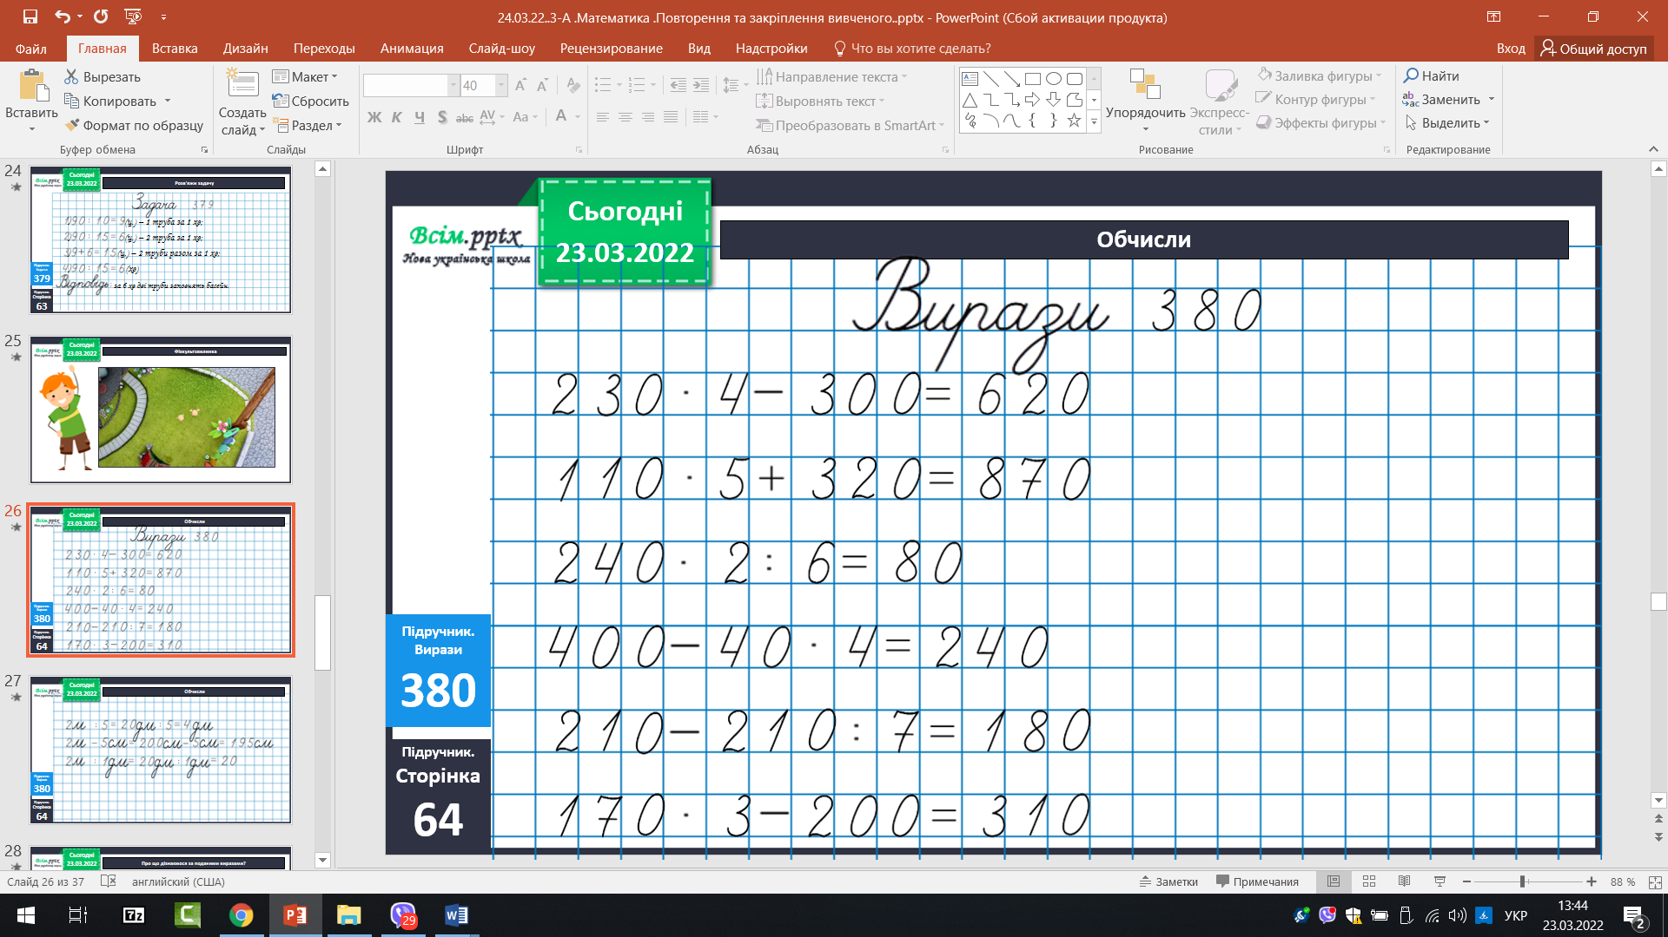

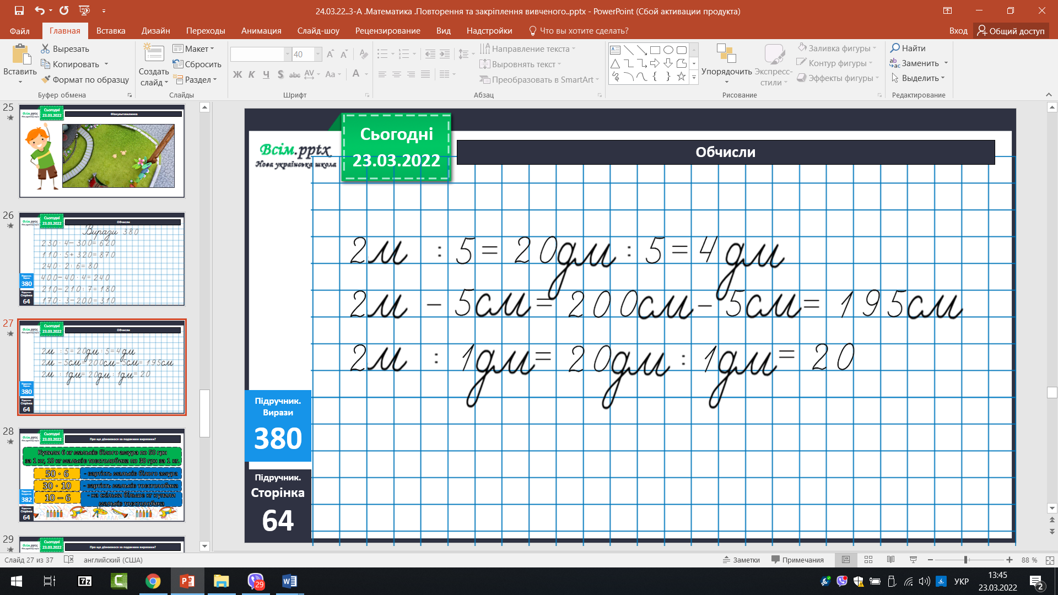

Розв’яжи задачу 382.

**Купили 6 кг мальків білого амура по 50 грн**

**за 1 кг, 10 кг мальків товстолобика по 30 грн за 1 кг.**

1. **Підсумок**

Домашнє завдання.

***На сторінці 64, виконати***

***задачу 385,***

***завдання 384***

1. **Рефлексія**

